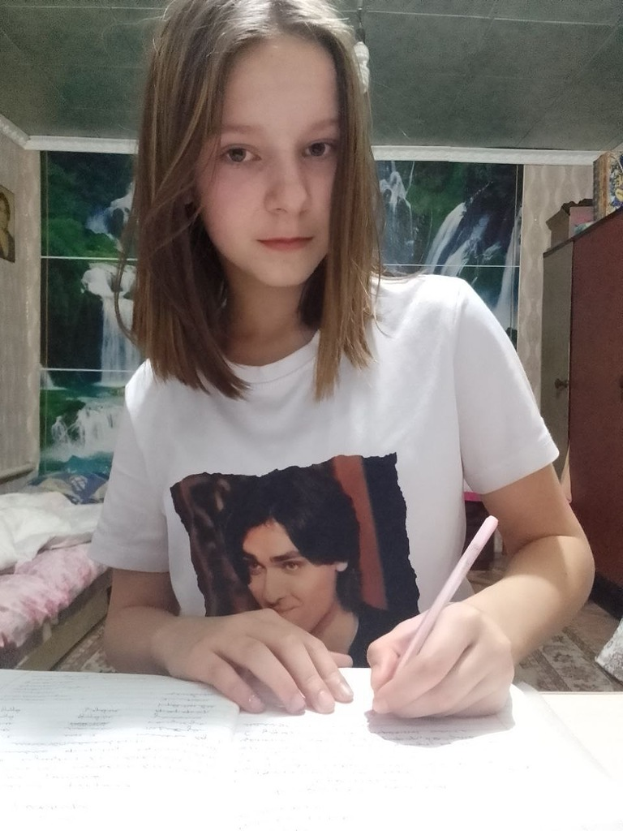
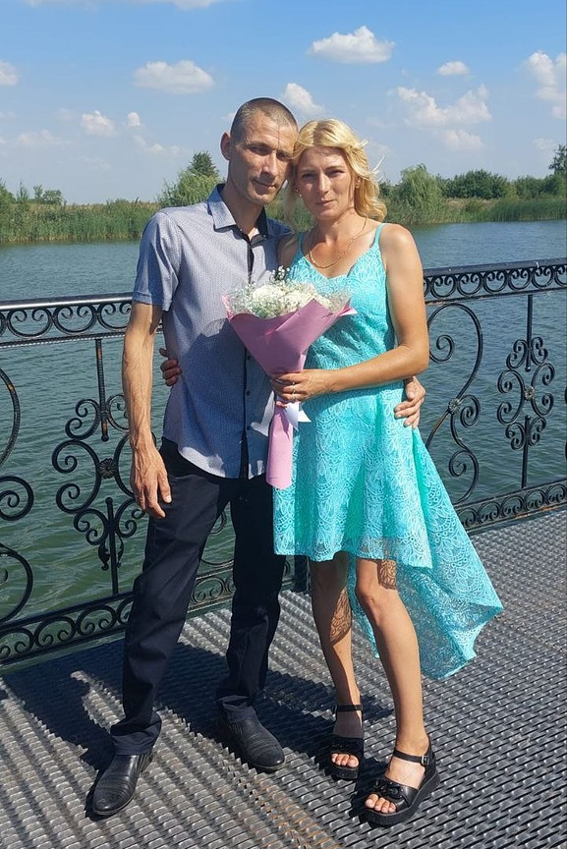
Сочинение «Моя семейная история»

Главными людьми в жизни каждого ребенка являются родители. Мама и папа проявляют заботу о своих детях, воспитывают их в любви. До недавнего времени мы с сестренкой жили без отца. И я иногда завидовал ребятам, с которыми проживаю вместе, так как они часто говорили о своих отцах.
Несколько лет назад у нас в семье появился отец, и наша жизнь стала легче и интересней. Ивана Владимировича мы сразу стали называть папа. Он заботится о нас, учит не бояться трудностей. Я, Лиза и мама постоянно чувствуют заботу о всех нас со стороны отца и очень большую помощь.
Сегодня мой отец в зоне специальной военной операции. Он- защитник Отечества и настоящий мужчина.
Когда он был в кратковременном отпуске, мы все собирались вместе за столом в саду, пили чай на свежем воздухе, разговаривали, строили планы на будущее. Сейчас мы ждем любую весточку от него, очень переживаем за него.
К празднику 23 февраля я сделал ему поздравительную открытку своими руками. Очень хочу, чтобы отец понял, что мы его любим, ценим, ждем и гордимся им всей семьей.
